Förväntansdokument Järbo IF P-11
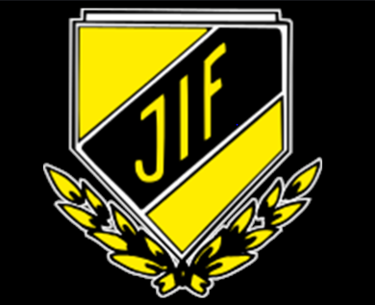

I Järbo IF P-11 är alla barn välkomna att delta, fotboll är en lagsport därför är det viktigt att laget fungerar och är välmående. I texten nedan presenteras ledarnas förväntningar på föräldrarna och vad föräldrarna kan förvänta sig av ledarna.

Ledarnas förväntningar på lagets fotbollsföräldrar:

- Vi förväntar oss att ni föräldrar motiverar era barn att träna på samtliga träningar som laget anordnar om inte giltigt skäl föreligger.
- Vi förväntar oss att ni meddelar ledarna via appen Messenger om ert barn inte kommer till träningen.
- Vi förväntar oss att ni besvarar kallelser till matcher och övriga aktiviteter innan sista anmälningsdag.
- Vi förväntar oss att ni ställer upp på och utför det ideella arbete som ni tilldelas av klubben. Har ni inte möjlighet att göra detta ansvarar ni själva för att hitta en ersättare.
- Vi förväntar oss att eventuella klagomål på ledare eller klubben framförs till ledarna eller föreningens ungdomsansvarige.
- Vi förväntar oss att ni meddelar ledarna om ert barn vill sluta, detta för att vi då kan plocka bort er från samtliga listor.

Föräldrars förväntningar på ledarna och föreningen.

- Alla barn blir sedda och uppmärksammade på träningarna.
- Barnen utbildas i enlighet med SvFF spelarutbildningsplan och fotbollens spela- lek och lär.
- Gott uppförande i enlighet med SvFF:s fair play uppmärksammas under träning och förmedlas till den eller de spelare med ett grönt kort.
- Laget går alltid före jaget, vi arbetar aktivt för att skapa en god lagsammanhållning.
- Speltid under matcher fördelas utifrån träningsnärvaro, intresse för att delta i spelet och önskemål om position på planen.
- Att vi följer konsekvenstrappan som tidigare förmedlats.

Konsekvenstrappa

När barnen inte följer de överenskomna reglerna under träning och match agerar vi ledare enligt följande.
- Samtal med det eller de inblandade barnen.
- Samtal med det eller de inblandade barnens föräldrar.
- Barnens föräldrar måste närvara vid träning/match och ansvara då för att barnet uppför sig enligt de överenskomna reglerna.

Giltiga skäl anser vi vara: Sjukdom, skada eller om familjen är bortrest.

